GR
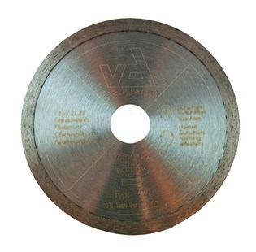
Toepassing | Wandtegels
Diameters Ø | 115-125-150-180-200-230
Asgat | 22,23
Segmenthoogte | 7-10 mm
Gebruik | Droog

